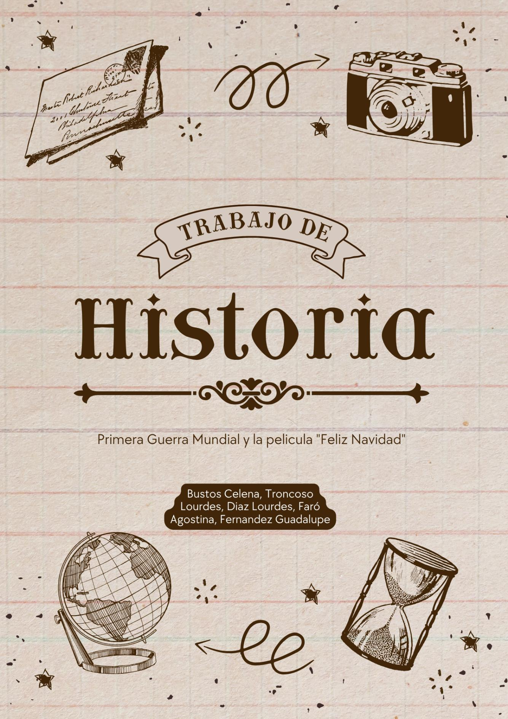
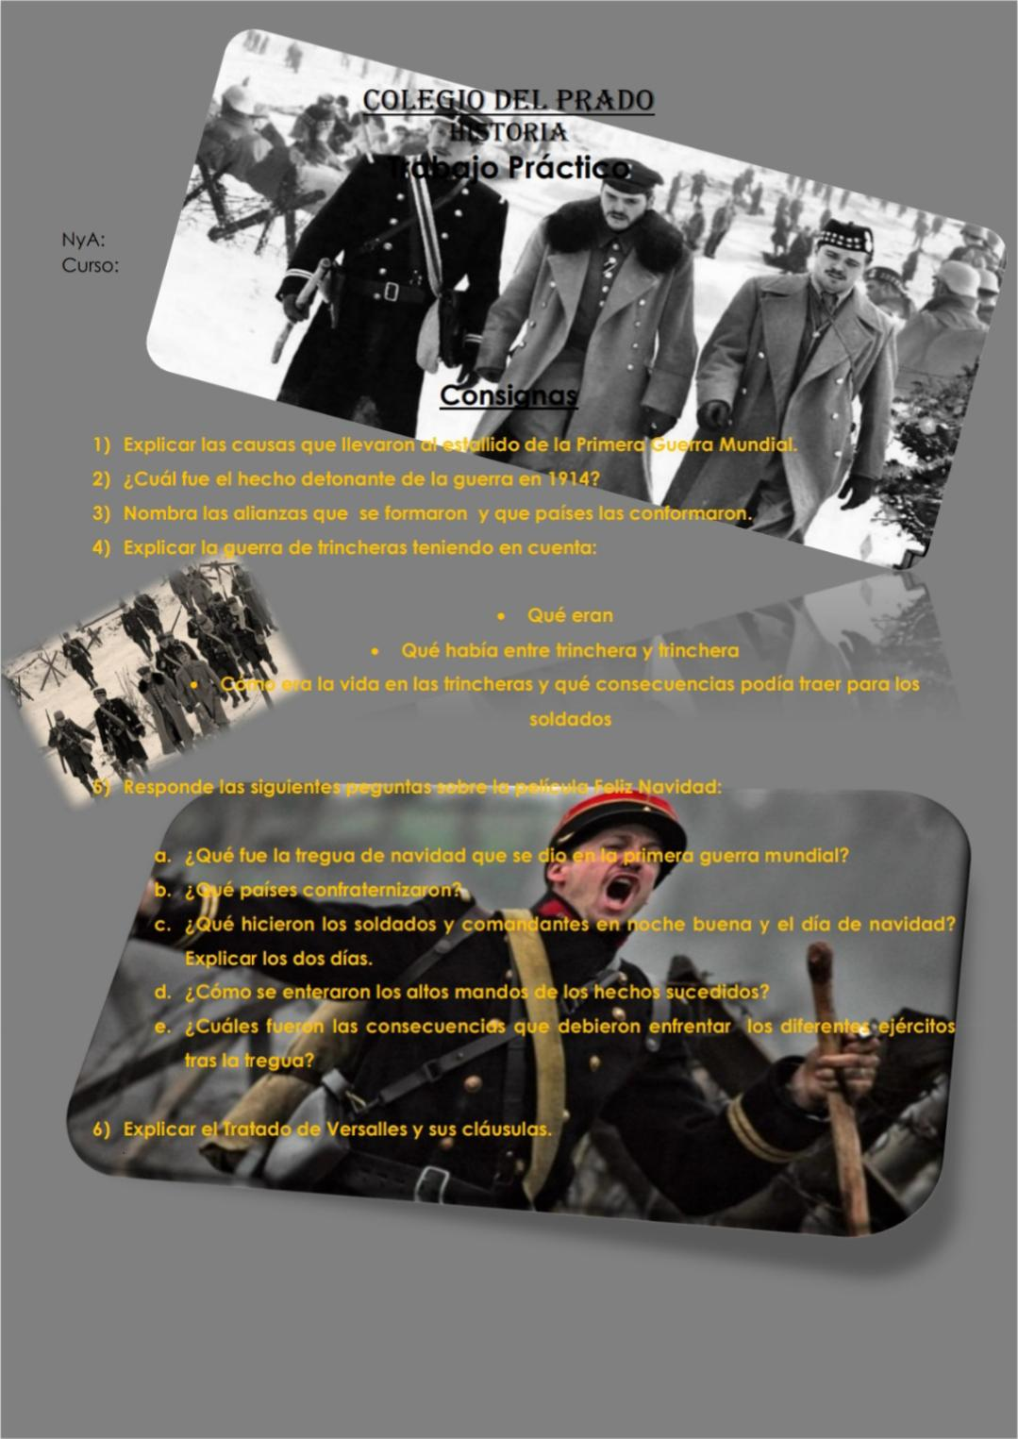
RESPUESTAS:
1)-
Imperialismo:La competencia entre las grandes potencias europeas por colonias y territorios generó tensiones y rivalidades. Alemania, en particular, buscaba expandir su influencia y desafiaba la hegemonía británica.

Nacionalismo:Un fuerte sentimiento nacionalista en diversos países llevó a una exacerbación de las tensiones internacionales y a la creencia en la superioridad de la propia nación. El paneslavismo, por ejemplo, impulsaba la unificación de los pueblos eslavos, lo que amenazaba al Imperio Austro-Húngaro.

Militarismo:La carrera armamentista, con un aumento significativo del gasto militar, creó un clima de desconfianza y preparó el escenario para la guerra.

Sistema de Alianzas: La existencia de la Triple Alianza (Alemania, Austria-Hungría e Italia) y la Triple Entente (Francia, Gran Bretaña y Rusia) creó un sistema de alianzas rígidas que arrastraron a varios países a la guerra una vez que el conflicto comenzó. Una declaración de guerra a un país miembro de una alianza implicaba la declaración de guerra a todos los demás.

2)-

El asesinato del Archiduque Francisco Fernando de Austria-Hungría y su esposa, en Sarajevo el 28 de junio de 1914, fue el evento detonante inmediato que desencadenó la guerra. Sin embargo, es crucial recordar que este acto fue la chispa que encendió un barril de pólvora ya lleno de las tensiones descritas en la pregunta anterior.

3)-
Triple Alianza: Alemania, Austria-Hungría e Italia.
Triple Entente: Francia, Gran Bretaña y Rusia (posteriormente se unieron otros países, incluyendo a Japón y Estados Unidos).

4)-
Qué eran:Sistemas de trincheras interconectadas, a menudo con kilómetros de extensión, construidas por ambos bandos en el frente occidental. Servían como defensa contra el fuego enemigo y para proteger a los soldados de los ataques.

Qué había entre trinchera y trinchera: La “tierra de nadie”, un espacio desolado y peligroso entre las líneas enemigas, expuesto al fuego de artillería y francotiradores. Era un terreno devastado por la guerra, lleno de cráteres, alambre de púas y cadáveres.

Cómo era la vida en las trincheras y qué consecuencias podía traer para los soldados: La vida en las trincheras era miserable. Los soldados sufrían de frío, hambre, enfermedades, falta de higiene y un estrés psicológico constante por el peligro inminente. Las condiciones sanitarias eran pésimas, lo que causaba infecciones y enfermedades. El constante bombardeo y las incursiones enemigas provocaban bajas y traumas psicológicos. La guerra de trincheras generó un alto número de bajas y un estancamiento prolongado en el frente.
5)-
A)_ La Tregua de Navidad fue un evento espontáneo y no oficial que ocurrió en diciembre de 1914, cuando soldados de ambos bandos en el frente occidental dejaron de pelear durante la Navidad. A pesar de la guerra brutal, por un breve momento, los soldados de las trincheras hicieron una pausa para celebrar la Navidad, intercambiar saludos, cantar villancicos, intercambiar regalos y hasta jugar partidos de fútbol.
Fue una muestra de humanidad y paz en medio del conflicto bélico, aunque esta tregua no fue ordenada por los mandos superiores y no se repitió de manera oficial

b)_ Principalmente, soldados británicos y alemanes fueron los que protagonizaron esta tregua espontánea. También hubo casos de soldados franceses participando en algunas áreas, pero el evento más famoso y documentado fue entre británicos y alemanes en la región de Flandes, Bélgica

c) ¿Qué hicieron los soldados y comandantes en Nochebuena y Navidad?

En Nochebuena (24 de diciembre):
Los soldados estaban en las trincheras, pero esa noche pasó algo inesperado: desde el lado alemán empezaron a cantar villancicos, como Noche de Paz, y los escoceses respondieron con sus gaitas. De a poco, los soldados fueron saliendo de sus trincheras, sin armas, y se acercaron al medio del campo, donde se juntaron los tres bandos: alemanes, franceses y escoceses.
Los comandantes no se opusieron, y entre todos acordaron una tregua por esa noche. Compartieron cosas como comida, cigarrillos y bebidas. También aprovecharon para enterrar a sus compañeros muertos y hacer una pequeña ceremonia religiosa juntos. Fue un momento de mucha humanidad en medio de la guerra.

En Navidad:
Al día siguiente siguieron la tregua. Jugaron al fútbol, se contaron historias, intercambiaron cosas personales como fotos o cartas, y hubo otra misa donde participaron todos. Incluso algunos soldados visitaron las trincheras del otro lado, como si fueran amigos. En vez de pelear, aprovecharon para disfrutar la Navidad en paz.

d) ¿Cómo se enteraron los altos mandos?

Los altos mandos se enteraron porque algunos oficiales y soldados escribieron cartas contando lo que había pasado, y también porque se notó que no estaban combatiendo como se esperaba.
Cuando lo supieron, se enojaron mucho porque no querían que los soldados vieran al enemigo como personas. Para ellos, eso era peligroso porque podía bajar la moral y hacer que no quisieran seguir peleando. Entonces investigaron y empezaron a castigar a los que participaron.

e) ¿Qué consecuencias enfrentaron los soldados después de la tregua?

Después de lo que pasó, muchos soldados y oficiales fueron castigados.
Por ejemplo, el comandante francés fue mandado a otro lugar, el cura escocés que dio la misa fue echado del ejército, y al cantante alemán lo obligaron a volver al frente.
Además, cambiaron a las tropas de lugar para que no volvieran a hacer una tregua parecida. Los altos mandos empezaron a meter más miedo y a usar propaganda para que los soldados odiaran al enemigo.
Pero para muchos, después de eso, fue difícil seguir peleando como si nada, porque ya habían visto que del otro lado también había personas como ellos.
6)-
El Tratado de Versalles fue un acuerdo que se firmó el 28 de junio de 1919, cuando terminó la Primera Guerra Mundial. Se firmó en el Palacio de Versalles, en Francia, y fue un tratado muy importante porque marcó oficialmente el fin del conflicto entre Alemania y los países que ganaron la guerra: Francia, Reino Unido, Estados Unidos e Italia, entre otros.

En este tratado, se decidió que Alemania era la principal culpable de la guerra, y por eso le pusieron una serie de condiciones muy duras. Primero, tuvo que aceptar toda la culpa por haber causado el conflicto, lo cual fue muy humillante para el pueblo alemán. Además, la obligaron a pagar enormes sumas de dinero como indemnización por los daños causados, sobre todo a Francia y Bélgica. Estas deudas dejaron a Alemania en una situación económica muy complicada.

También perdió muchos territorios. Por ejemplo, Alsacia y Lorena volvieron a manos de Francia, algunas tierras se le dieron a Polonia, y perdió todas sus colonias en África, Asia y otras partes del mundo. Además, se creó un “corredor” que separaba a Alemania de una parte suya llamada Prusia Oriental, lo cual generó aún más malestar.

En cuanto a lo militar, le prohibieron tener un ejército grande. Solo podía tener 100.000 soldados, no podía tener tanques, aviones de guerra ni submarinos, y tenía muchas restricciones para producir armas. También le exigieron que la zona del río Rin (cerca de la frontera con Francia) quedara desmilitarizada, es decir, sin soldados ni armas, para que Francia estuviera más protegida.

Otra cláusula importante fue que Alemania no podía unirse con Austria, aunque compartían el mismo idioma. Esto se hizo para evitar que se formara un país más fuerte en el centro de Europa.

Como resultado de este tratado, Alemania quedó arruinada, enojada y humillada. Muchos alemanes lo llamaron el “Tratado de la vergüenza”, y con el tiempo, ese sentimiento de bronca ayudó a que apareciera un líder como Hitler, que prometía vengarse de todo eso. Por eso, aunque el tratado se hizo para mantener la paz, en realidad terminó causando más odio y fue una de las razones que llevó a la Segunda Guerra mundial.

